Fiche matériel
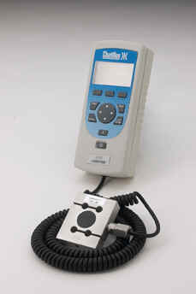
  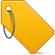 | Nom du matériel :  DFS - 100
   | Marque :  Chatillon
   | Type :  Capteur d'effort
   | Localisation :  Laboratoire de SI-CPGE (Salle A010)
   | Personne à contacter :  : Tous les professeurs de SI de CPGE

 | Caractéristiques :
- Présence d'un câble PC (+adapateur COM <-> USB) + logiciel (dans l'une des deux boites. Voir avec la laborantine)
- 20 mesures enregistrables (et téléchargeable sur l'orginateur via le logiciel DF2 Wedge)
 Précaution d'emploi :
La force F doit être 500 N ≥ F ≥ -500 N

